支援員学校名 | 職名 | 氏名 | 専門分野
北海道士別翔雲高等学校 | 教諭 | 板 橋 翔 | 生物
小学校理科校内研修支援事業（平成30年度）

実施報告
下川町立下川小学校

＊学級数 ６（４） ＊児童数 １３１
【ねらい】 小学校第５学年「流れる水のはたらき」の単元において、地面を流れる水や川の様子を観察し、流れる水の速さや量に目を向けながら調べ、見いだした問題を計画的に追究する活動をとおして、児童に流れる水のはたらきと土地の変化との関係についての見方・考え方を養うことができるよう、実験の指導方
法を身に付ける。
【日 時】 11月14日 10：30～12：05
【場 所】 下川町立下川小学校理科室
【参加者】 15名（研修に参加した教員）
【内 容】 モデルを用いて流れる水のはたらきと土地の変化を調べる実験

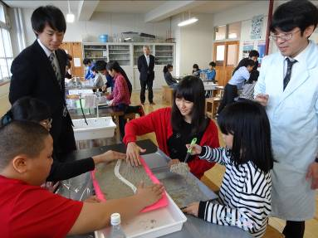

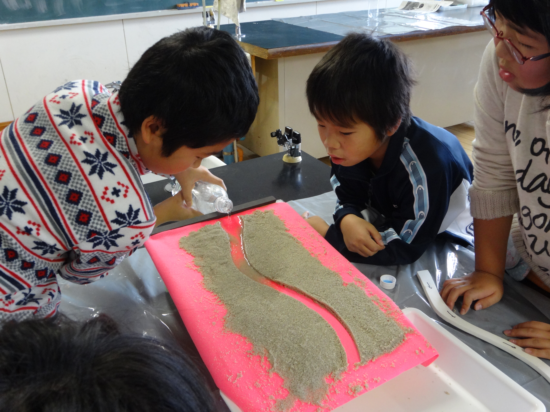
【流水実験装置で繰り返し
実験する児童の様子】
【研究授業を通して流水実験の工夫
の仕方を学び合う教員の様子】
【本事業の成果を活用した授業の改善】
本校では、支援員から学んだことを踏まえ、「実験を効果的に行う工夫」に取り組んだ。

１ 地面を流れる水のはたらきを調べる実験
(1) 指導の工夫
・４人１グループの少人数で実験を行うことができるよう、理科室の机上で実験できる手作りの小型簡易流水実験装置を６セット準備した。
・児童が実験装置の仕組と実験内容を理解できるよう、使用する材料をあらかじめ机上に準備しておき、児童が小グループで相談しながら実験装置をセットできるようにした。
・条件を制御しながら実験することができるよう、グループ内の児童４人が、流れる水の速さや量を変えて実験に取り組めるようにした。
・自分たちの実験方法や結果について再検討することができるよう、「上流地点・中流地点・下流地点」や「（川の）外側・内側」という用語の意味を確認しながら実験させるとともに、グループで話し合いながら実験結果を解釈させたり、他のグループの結果と比較させたりする活動を設定した。
(2) 授業での児童の様子
・流れる水の速さや量といった条件を制御することを意識しながら実験に取り組み、流れる水の働きと土地の変化や、それらを確かめるための実験方法についての理解を深めることができた。
・「上流地点・中流地点・下流地点」や「（川の）外側・内側」という用語を意識し、ポイントを絞って流水の様子を観察したり、これらの用語を用いて説明したりすることができた。
・「削られた」「崩れた」「流された」「たまった」等の児童の言葉に着目して実験を解釈させたことで、「浸食」「運搬」「堆積」という用語の意味を理解することができた。
・本時の実験をとおして、身近な河川の地形やダムの様子を「浸食」「運搬」「堆積」等の観点から見ようとしたり、河川や土地等の時間的・空間的な変化に関心をもったりするなど、自然への関心・意欲の高まりが見られた。

